ПРАКТИЧЕСКАЯ РАБОТА
Тема: Технология создания презентации в MS POWER POINT 2010
Предмет: Информатика
Курс: 1-ый курс
Оборудование: компьютерный кабинет, программы Microsoft Office Word и PowerPoint.
Тип занятия: практическая работа.
Формы работы: индивидуальная работа за компьютером.
Цель работы. Изучение информационной технологии разработки презентации в MS Power Point.
Задание. Создать презентацию, состоящую из 8 слайдов. Тема презентации – изученные пакета программ Microsoft Office.
Презентация должна иметь следующую структуру:
1-й слайд – титульный;
2 – оглавление;
3, 4, 5,6-й слайды посвящены программам MS Word, MS Excel, MS Access, MSPower Point;
7-й слайд – структурная схема информационного обмена при создании презентации;
8-й слайд – резюме.
В презентации установить на объекты эффекты анимации, гиперссылки.
Установить эффекты смены слайдов.

Задание 1. Создание титульного слайда презентации.
Порядок работы
- Запустите программу Microsoft Power Point. Для этого выполните Пуск/Программы/ Microsoft Office/ Microsoft Power Point.
- При запуске программа PowerPoint открывается в режиме, называемом обычным режимом, который позволяет создавать слайды и работать с ними. Слайд, который автоматически появляется в презентации, называется титульным и содержит два местозаполнителя, один из которых отформатирован для заголовка, а второй — для подзаголовка.
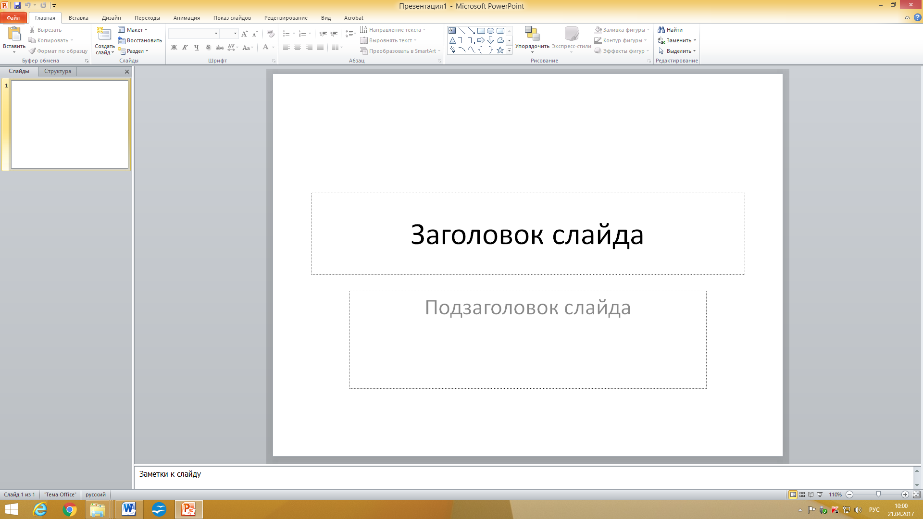
Рис. 1 Слайд с разметкой для ввода текста

- Выберите цветовое оформление слайдов. Power Point 2010 предоставляет множество тем, упрощая изменение общего вида презентации. Тема представляет собой набор элементов оформления, придающий особый, единообразный внешний вид всем документам, используя конкретные сочетания цветов, шрифтов и эффектов. Выберем тему Солнцестояние во вкладке Дизайн.
- Введите с клавиатуры текст заголовка – Microsoft Office и подзаголовка – Краткая характеристика изученных программ. Для этого достаточно щелкнуть мышью по местозаполнителю и ввести текст, который автоматически будет оформлен в соответствии с установками выбранного шаблона (рис. 2).
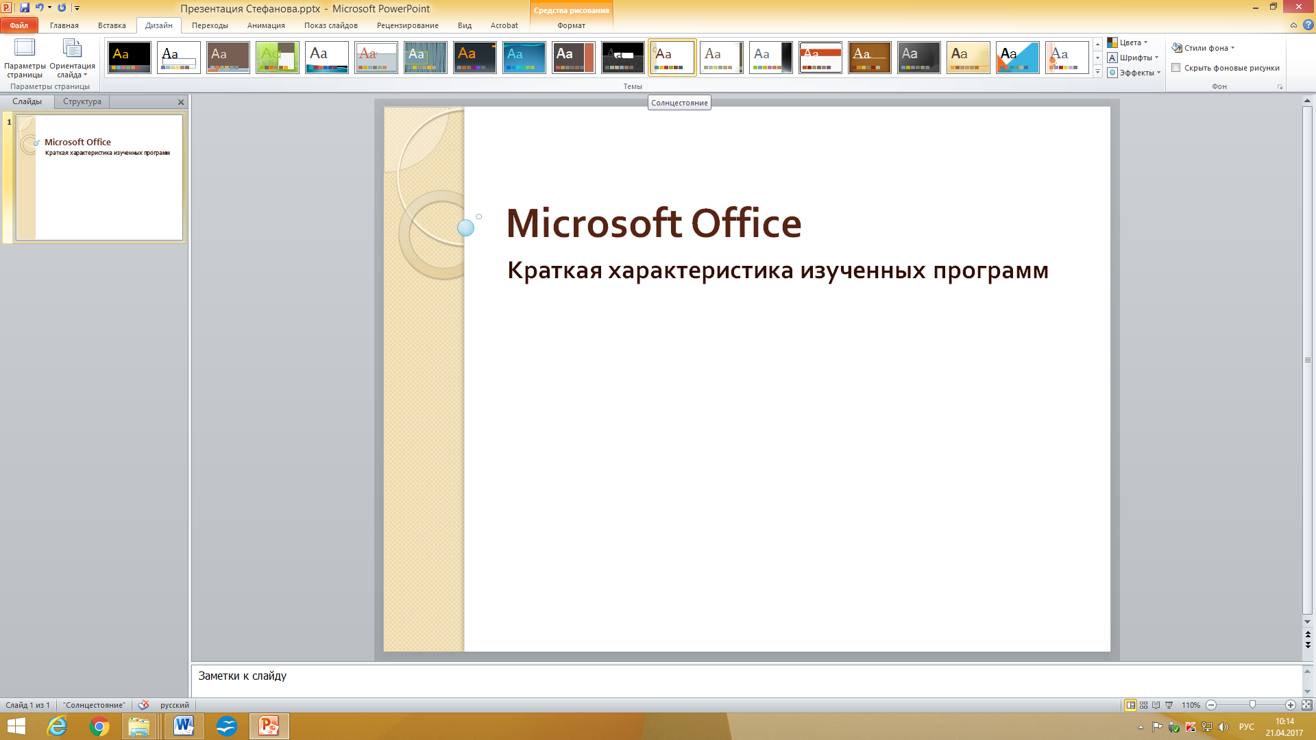
Рис. 2 Выбор цветового оформления слайдов

5. Сохраните созданный файл с именем «дата, Группа, Фамилия» в своей папке командой Меню Файл /Сохранить.

Задание 2. Создание второго слайда презентации – оглавления.
Порядок работы
Чтобы одновременно с добавлением слайда в презентацию выбрать макет нового слайда, можно выполнить следующие действия:
- В группе Слайды вкладки Главная щелкните стрелку рядом с кнопкой Создать слайд.
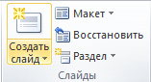
Появится коллекция, в которой отображаются эскизы различных доступных макетов слайдов.
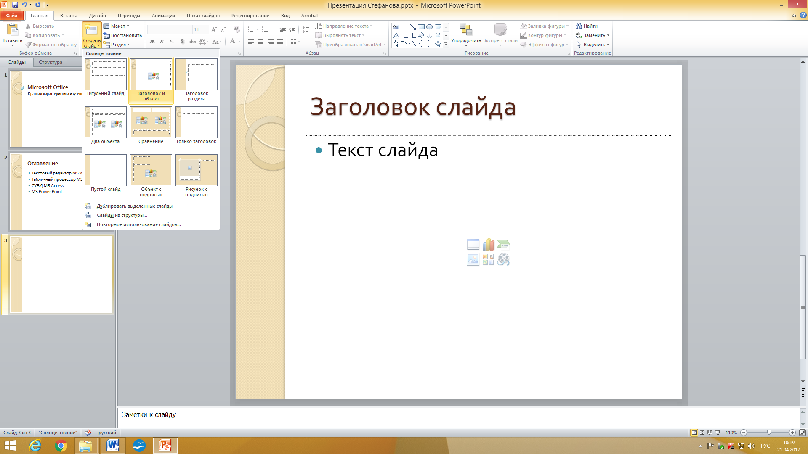
Рис. 3 Выбор макета нового слайда.

- Выберите макет – Заголовок и объект
- В верхнюю строку введите слово «Оглавление»
- В нижнюю рамку введите текст в виде списка. Щелчок мыши по место-заполнителю позволяет ввести маркированный список. Переход к новому абзацу осуществляется нажатием клавиши Enter.
- Текстовый процессор MS Word
- Табличный процессор MS Excel
- СУБД MS Access
- MS Power Point

5. Выполните текущее сохранение файла.

Задание 3. Создание третьего слайда презентации – текста со списком.
Порядок работы
- Создать новый слайд. Выберите макет – Заголовок и объект.
- В верхнюю строку введите название программы «Текстовый процессор MS Word».
- В нижнюю рамку введите текст в виде списка. Щелчок мыши по место-заполнителю позволяет ввести маркированный список. Переход к новому абзацу осуществляется нажатием клавиши Enter.
Образец текста
Текстовый процессор позволяет:
- создавать текстовые документы;
- форматировать текст и оформлять абзацы документов;
- вводить колонтитулы в документ;
- создавать и форматировать таблицы;
- оформлять списки в текстовых документах;
- представлять текст в виде нескольких колонок;
- вставлять в документ рисунки;
- готовить документ к печати.

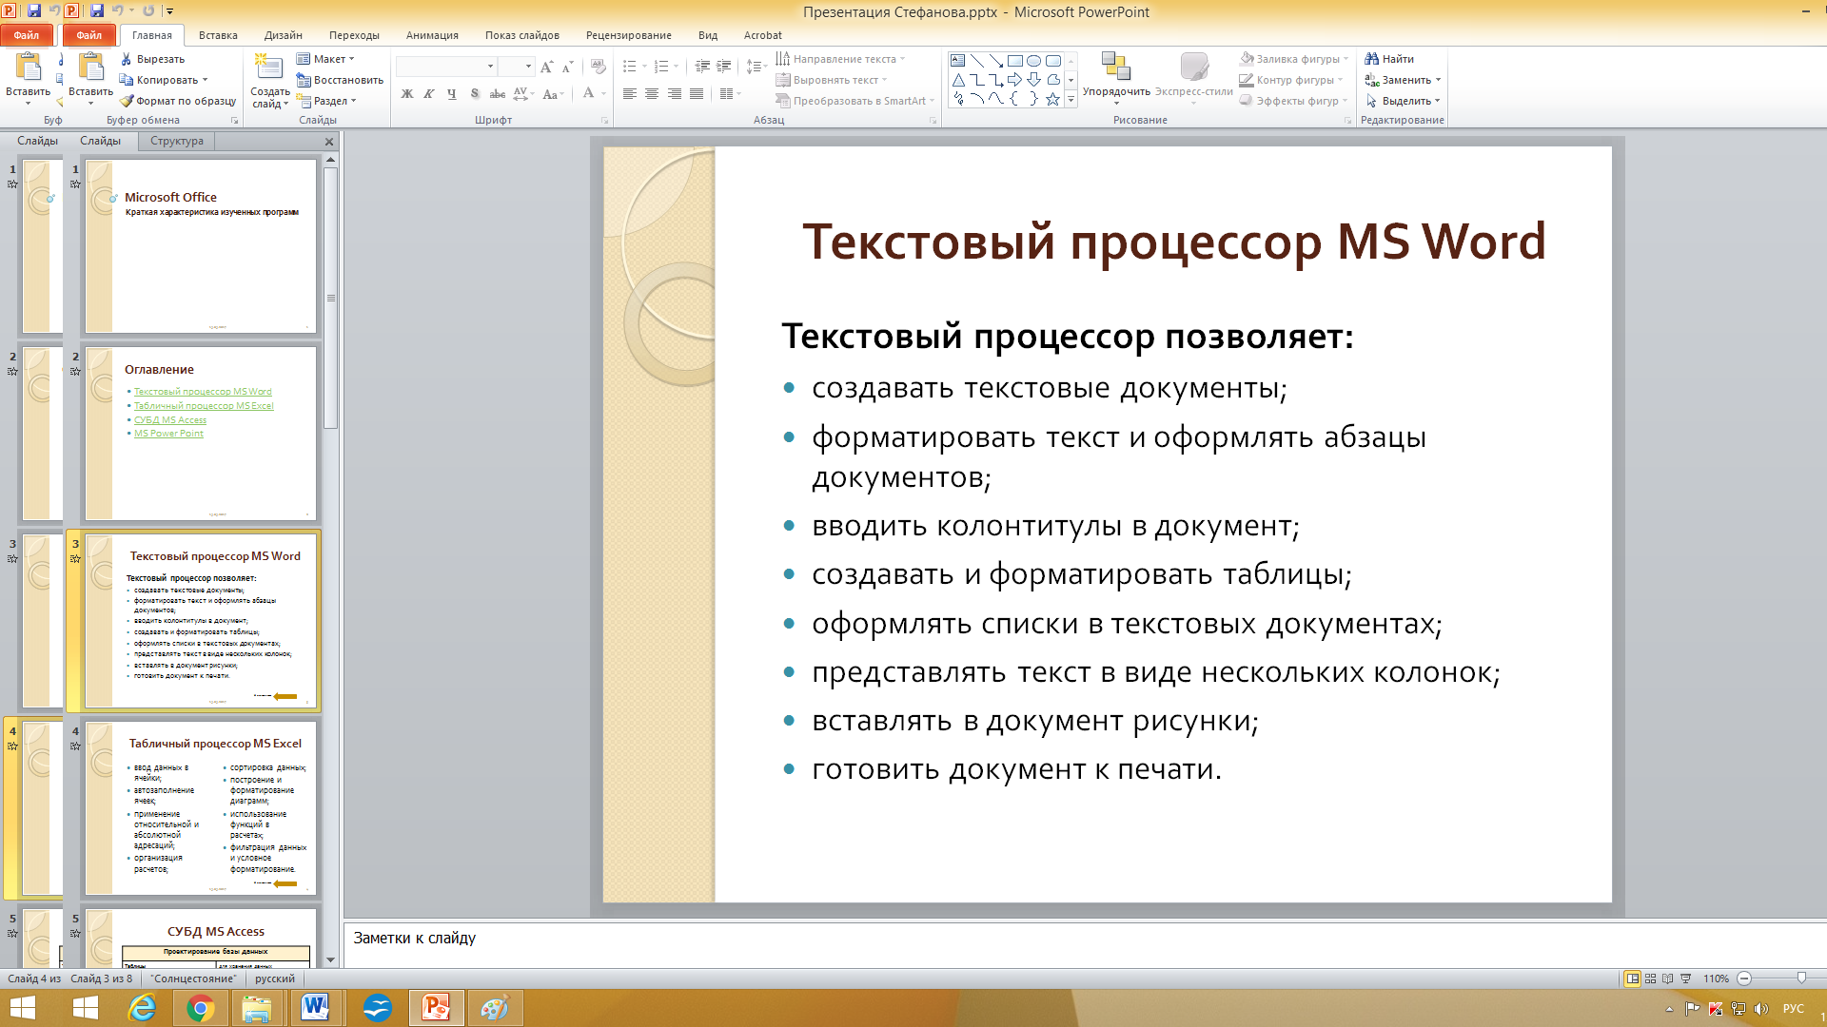
Рис. 4. Текстовый слайд со списком
- Готовый слайд будет иметь вид, как на рис. 4.
- Выполните текущее сохранение файла.

Задание 4. Создание четвертого слайда презентации – текста в две колонки.
Порядок работы
- Выполните команду Создать слайд. Выберите авторазметку – два объекта.
- В верхнюю строку введите название программы «Табличный процессор MS Excel». При необходимости уменьшите размер шрифта.
- Введите содержание в колонки. Щелчок мыши по метке-заполнителю колонки позволяет вводить в нее текст (рис.5).
Образец текста
Возможности табличного процессора:
- ввод данных в ячейки;
- автозаполнение ячеек;
- применение относительной и абсолютной адресаций;
- организация расчетов;
- сортировка данных;
- построение и форматирование диаграмм;
- использование функций в расчетах;
- фильтрация данных и условное форматирование.

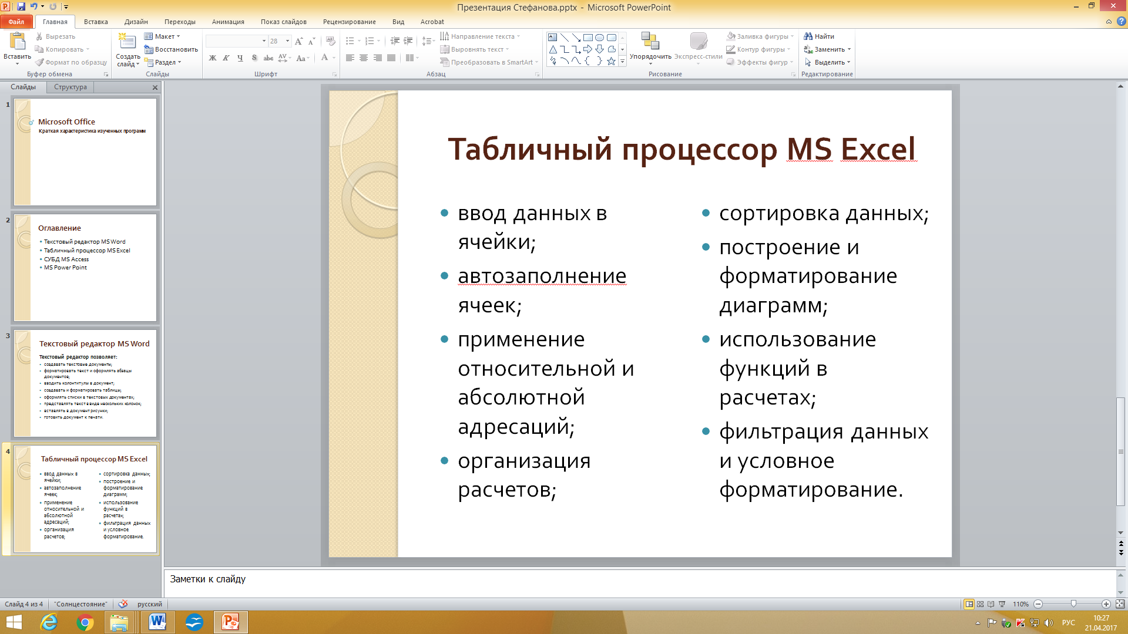
Рис. 5.Слайд презентации – текст в две колонки.

- Выполните текущее сохранение файла.

Задание 5. Создание пятого слайда презентации – текста с таблицей.
Порядок работы
- Выполните команду Создать слайд. Выберите макет – заголовок и объект.
- В верхнюю строку введите название программы «СУБД MS Access». При необходимости измените размер шрифта.
- В нижней рамке выберите команду Вставить таблицу 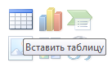 – появится окно задания параметров таблицы данных. Задайте количество столбцов – 2, строк – 5. Во вкладке Конструктор → в группе Стили таблиц → выберите «нет стиля, сетка таблицы».
- В появившейся таблице выполните объединение ячеек в первой строке таблицы (выделите две ячейки кликните правую кнопку мыши в контекстном меню выберите пункт Объединить ячейки) и заливку 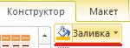, используя панель инструментов вкладки Конструктор.
- Введите исходные данные

Образец текста
Проектирование базы данных
Таблицы для хранения данных
Формы для ввода данных
Запросы для работы с данными
Отчеты для вывода информации из БД

- Конечный вид пятого слайда приведен на рис. 6.
- Выполните текущее сохранение файла.

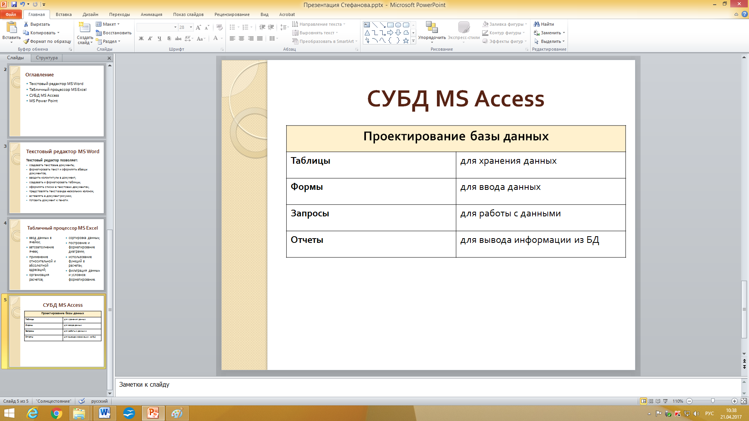
Рис. 6 Конечный вид пятого слайда с таблицей

Задание 6. Создание шестого слайда презентации – текста с рисунком.
Порядок работы
- Для шестого слайда выберите макет – два объекта.
- В верхнюю строку введите название программы «MS Power Point». При необходимости измените размер шрифта.
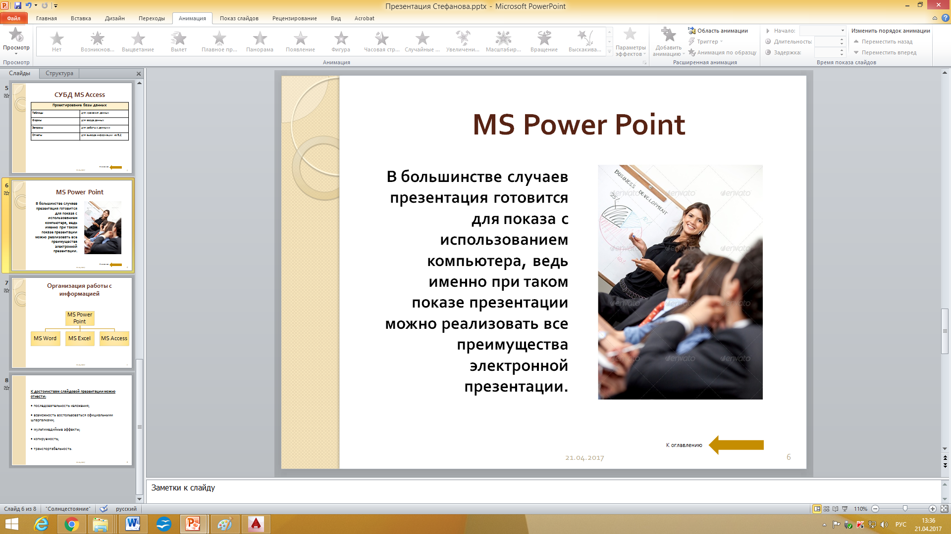
Рис. 7. Шестой слайд презентации – текст с рисунком

- В левую рамку введите текст по образцу. Выполните правостороннее выравнивание текста (рис.7).

Образец текста
В большинстве случаев презентация готовится для показа с использованием компьютера, ведь именно при таком показе презентации можно реализовать все преимущества электронной презентации.

- В правую рамку введите рисунок, выбрав в рамке команду рисунок.
- Выполните текущее сохранение файла нажатием клавиш Ctrl+S.

Задание 7. Создание седьмого слайда презентации – структурной схемы.
Порядок работы
- Выполните команду Создать слайд. Выберите разметку – заголовок и объект.
- Введите текст заголовка «Организация работы с информацией». При необходимости измените размер шрифта.
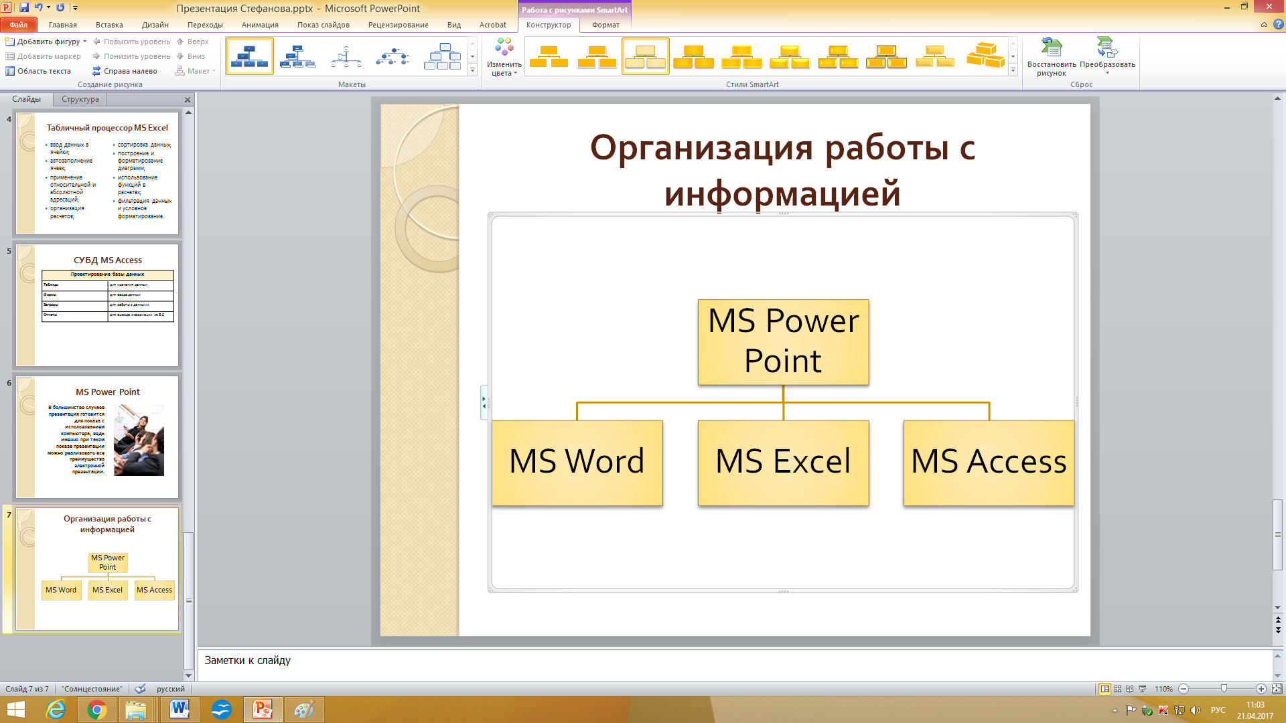
Рис. 8. Слайд презентации со структурной схемой

- Вставить рисунок SmartArt . Их группы «Иерархия» выбрать макет «Организационная диаграмма». В диаграмме удалить один блок. Ввести текст (названия программ).
- Выполните текущее сохранение файла.

Задание 8. Создание восьмого слайда презентации – резюме.
Порядок работы
- Вставьте новый слайд → Пустой слайд и введите текст резюме по образцу.
- Вкладка Вставка → панель текст → команда Надпись

Образец текста
К достоинствам слайдовой презентации можно отнести:
• последовательность изложения;
• возможность воспользоваться официальными шпаргалками;
• мультимедийные эффекты;
• копируемость;
• транспортабельность.

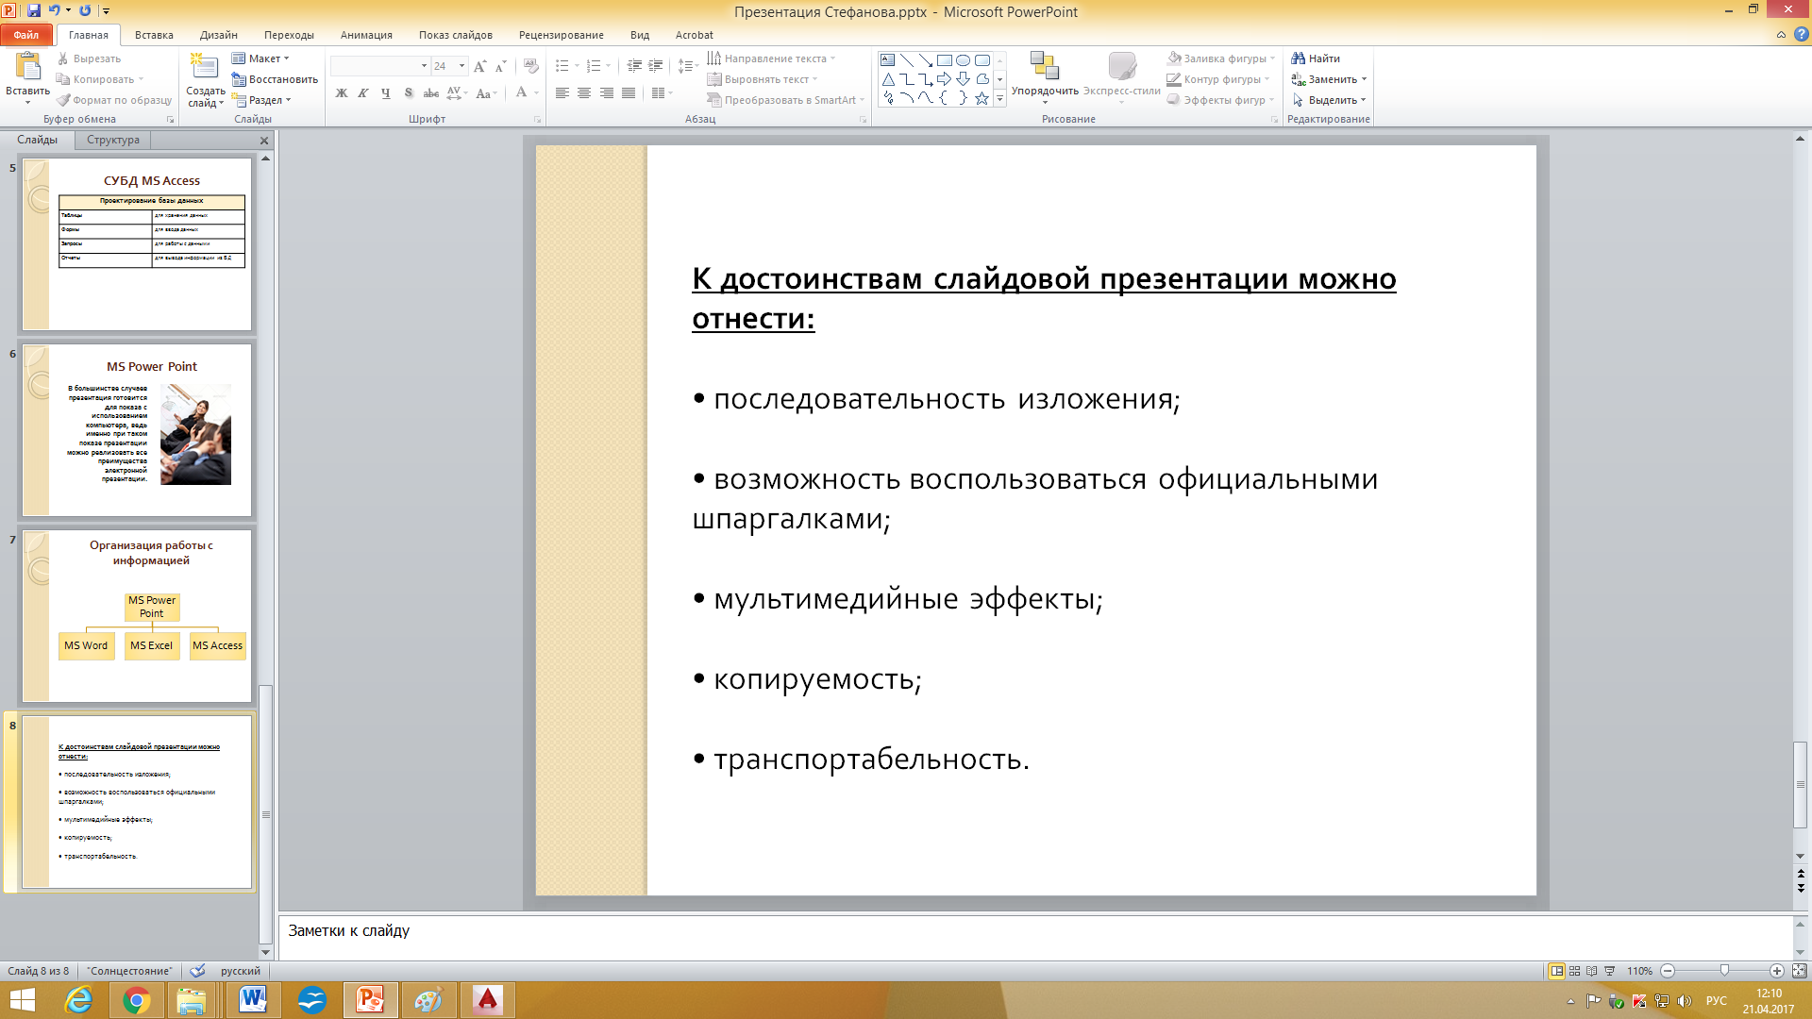
Рис. 9. Слайд презентации с резюме.

- Выполните текущее сохранение файла.

Задание 9. Применение эффектов анимации.
Порядок работы
- Установите курсор на первый слайд. Для настройки анимации выделите заголовок и на вкладке Анимация → панель Анимация выберите Вылет, а в Параметрах эффекта выберите Слева.
- Установите на 1слайде на текст и на 6 слайде на рисунок по одному эффекту анимации. Учитывайте начало анимации: по щелчку, с предыдущим, после предыдущего.
- Для просмотра эффекта анимации выполните демонстрацию слайдов, для чего выполните команду Вид/Показ слайдов или нажмите клавишу [F5].

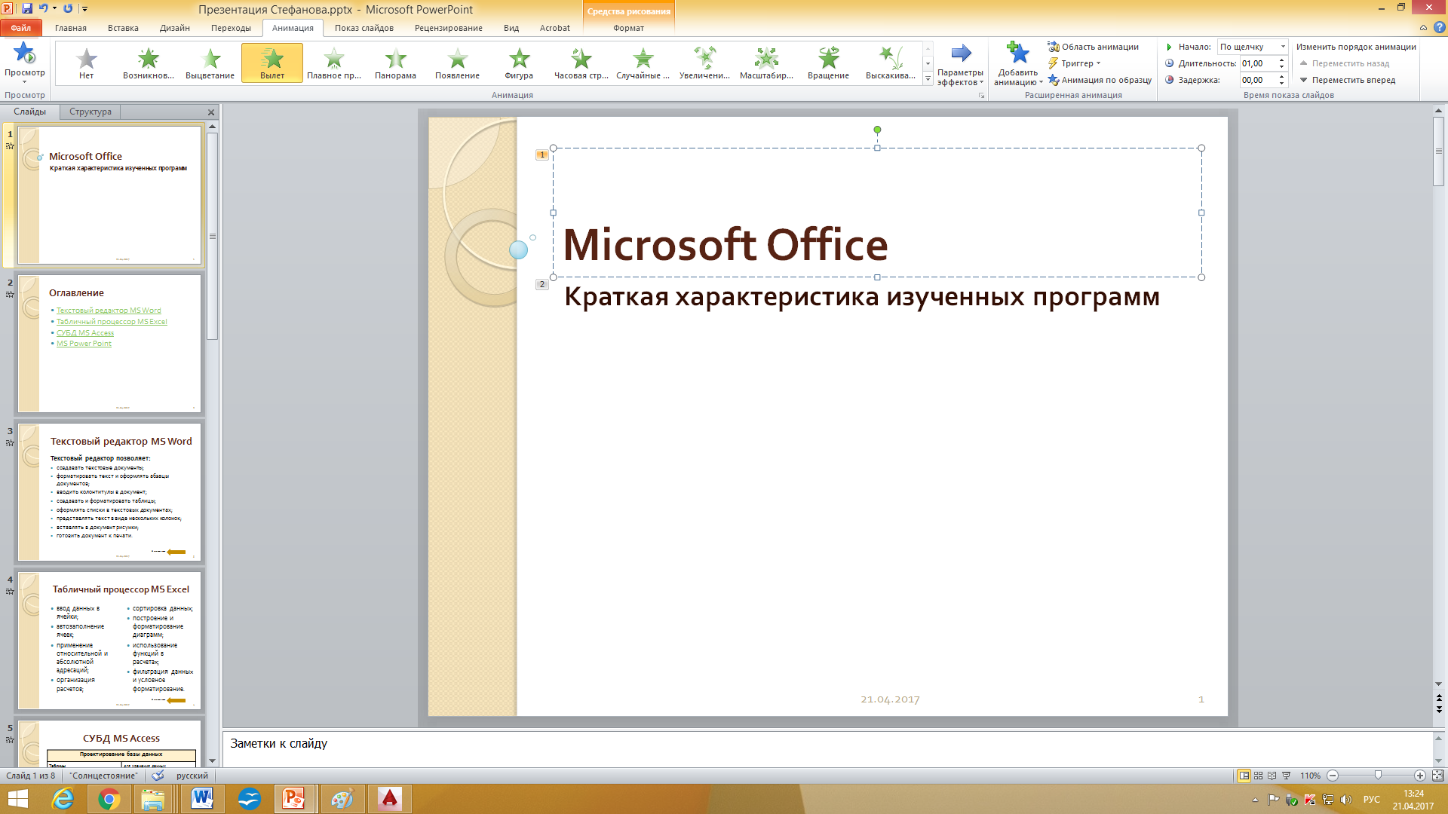
Рис. 10. Настройка анимации показа слайдов

- Выполните текущее сохранение файла.

Задание 10. Установка способа перехода слайдов.
Порядок работы
Способ перехода слайдов определяет, каким образом будет происходить появление нового слайда при демонстрации презентации.
- Во вкладке Переходы → панель Время показа слайдов. Установите смена слайдов – автоматически после 6 секунд.
- Выберите эффект смены слайдов, например Сдвиг. Применить ко всем.
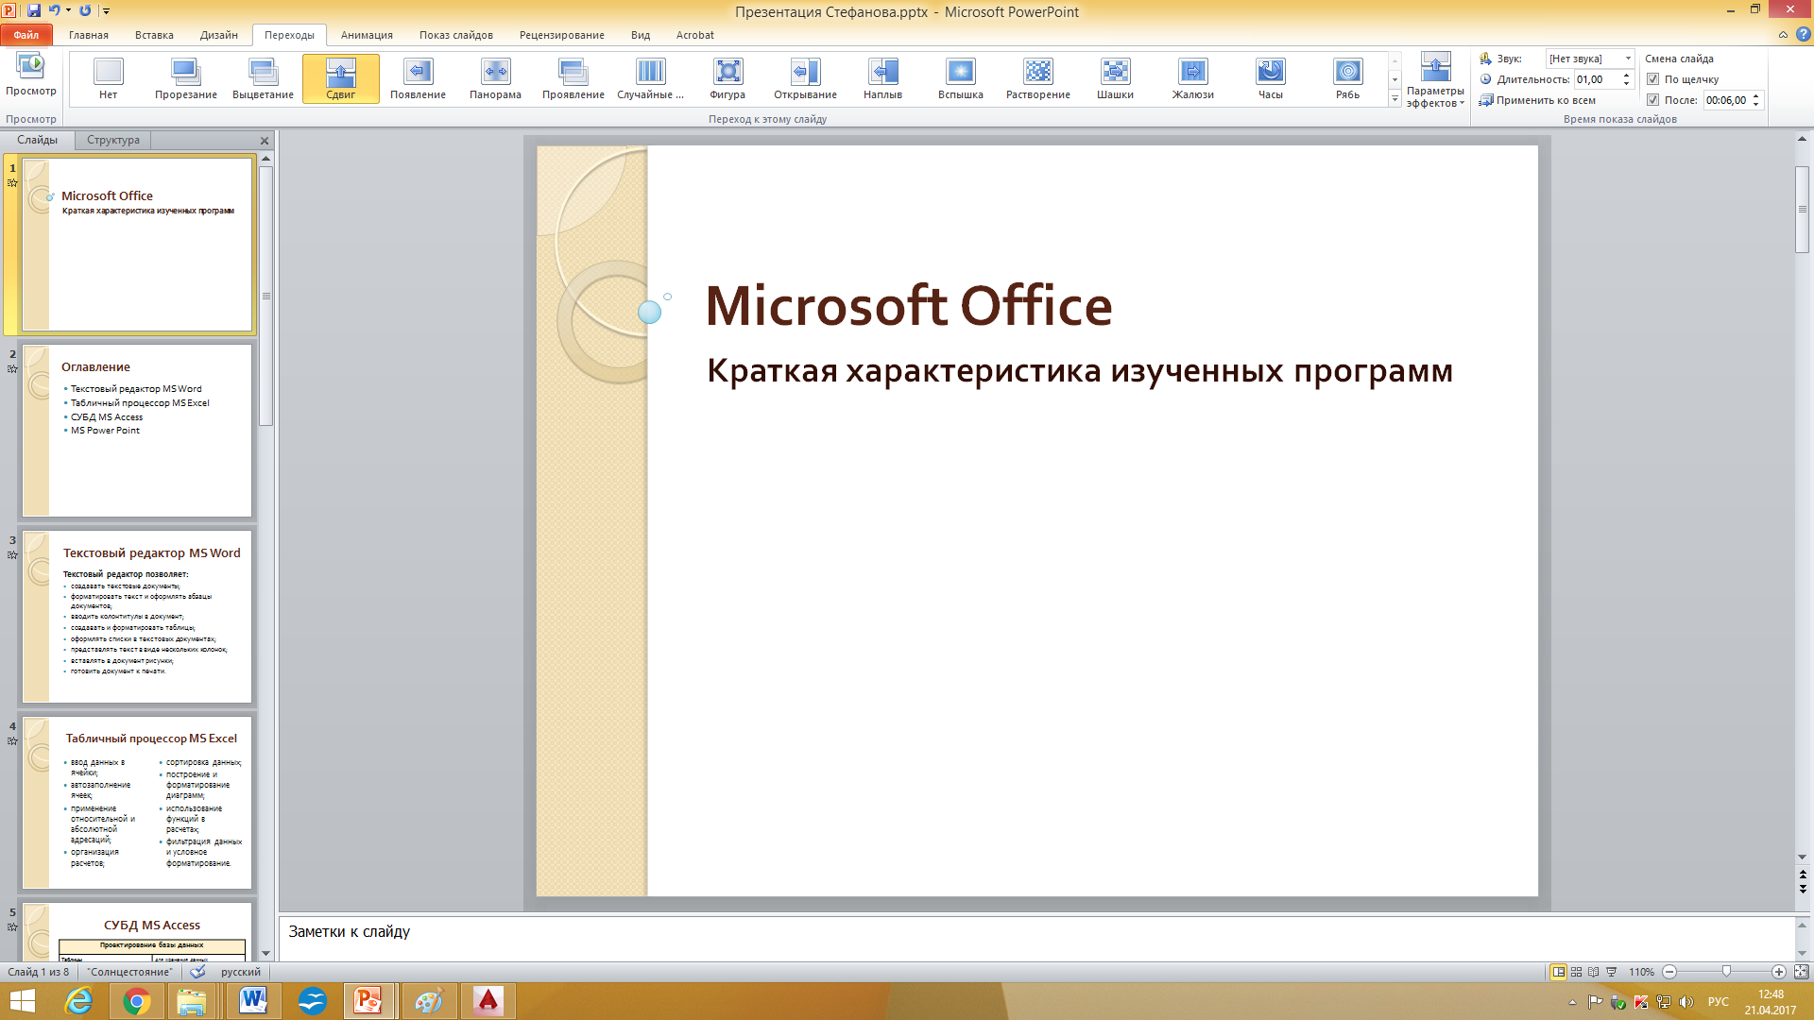
Рис. 11. Задание способа перехода слайдов при демонстрации

- Выполните текущее сохранение файла.

Задание 11. Включение в слайд даты/времени и номера слайда.
Порядок работы
- Для включения в слайд номера слайда выполните команду Вставка/Номер слайда. Поставьте галочку в окошке Номер слайда.
- Для включения в слайд даты/времени в этом же окне Колонтитулы отметьте мышью Автообновление и Дата/Время.
- Нажмите кнопку Применить ко всем.
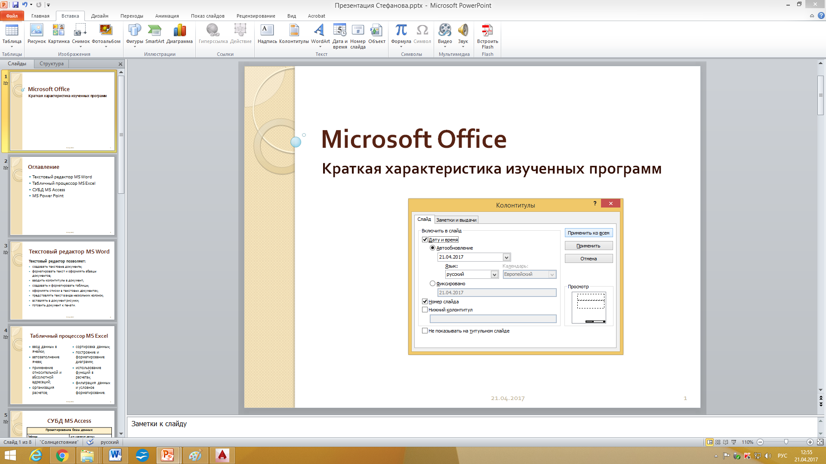

Рис. 12. Окно Колонтитулы слайда
- Выполните текущее сохранение файла.

Задание 12. Добавление гиперссылок.

Порядок работы
Для перехода с одного слайда на другой, к ресурсу в локальной сети или в Интернете либо даже к другому файлу или программе можно воспользоваться гиперссылками.
- Выделите текст, который нужно щелкнуть для активации гиперссылки, либо можно выделить объект (например, клип или рисунок SmartArt ).
- В группе Ссылки вкладки Вставка щелкните элемент Гиперссылка.
- В диалоговом окне Вставка гиперссылки в поле «Связать с» выберите кнопку «местом в документе». Укажите слайд, к которому будет осуществляться переход.
- На слайде оглавление установите гиперссылки к слайдам с соответствующими заголовками.
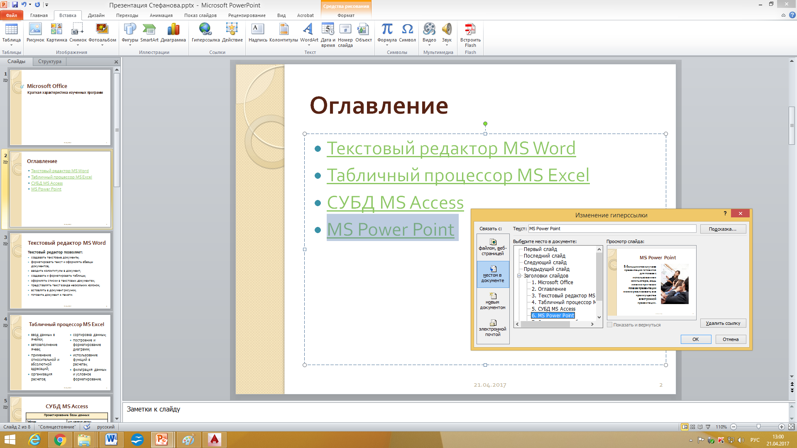
Рис. 13. Окно Вставка гиперссылки.

- На 3, 4, 5, 6 слайдах установите стрелку «К оглавлению».
Нарисуйте стрелку с помощью команды Фигура на вкладке Вставка, а текст рядом со стрелкой с помощью команды Надпись. Чтобы стрелки и надписи были одинаковые на всех слайдах, воспользуйтесь командами Копирования/Вставки.
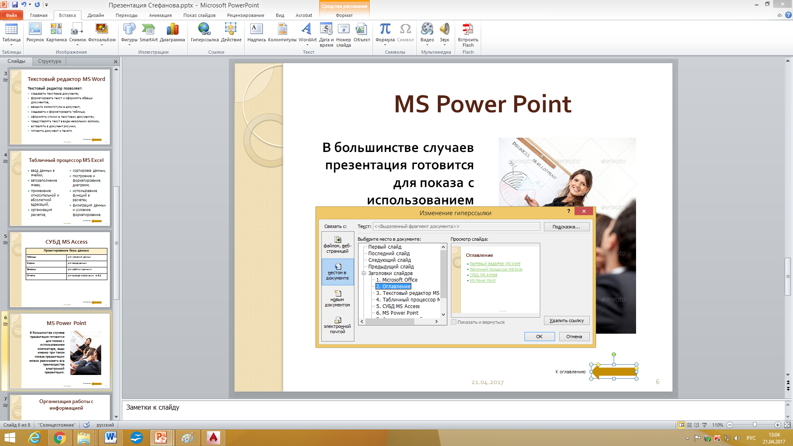

Рис. 14. Окно Вставка гиперссылки.

- Выполните текущее сохранение файла.
- Просмотрите созданную презентацию. Показ слайдов, С начала.

